永康市霸煌筒工贸有限公司“4·7”一般机械伤害事故调查报告
来源：永康市应急管理局 金华市永康市·ajax链接(事故调查)
原文链接：https://www.yk.gov.cn/art/2023/10/5/art_1229364416_59033770.html
发布时间：2023-10-05 抓取时间：2026-10-22

2024年02月22日 星期四
• 浙江省人民政府
• 浙江政务服务网
• 繁体版
• 统计数据
• 登录
无障碍浏览
老年模式
当前位置：
当前位置： 首页 > 政务公开 > 重点领域信息公开 > 安全生产 > 行政管理

永康市霸煌筒工贸有限公司“4·7”一般机械伤害事故调查报告
来源：市应急管理局
日期：2023-10-05
浏览：

2023年4月7日，永康市霸煌筒工贸有限公司发生一起机械伤害事故，造成1人死亡，直接经济损失110万元。
当日7时58分，市应急管理局接110指令后，依据《中华人民共和国安全生产法》《生产安全事故报告和调查处理条例》（国务院令第493号）《浙江省生产安全事故报告和调查处理规定》（省政府令第310号）等有关法律法规规定，根据市政府授权，立即成立由市应急管理局、市公安局、市总工会组成的事故调查组，并邀请市纪委监委、市检察院参加。
事故调查组按照“科学严谨、依法依规、实事求是、注重实效”的原则和“四不放过”的要求，经过勘查事故现场、查阅有关资料、调查询问有关当事人、综合研判分析，查明了事故发生的经过和原因，认定了事故的性质和责任，提出了对有关责任单位、责任人员的处理建议和事故防范整改措施。
事故调查组认定：永康市霸煌筒工贸有限公司“4·7”一般机械伤害事故是一起因吹瓶机的安全联锁装置被扎带捆绑导致失效，作业人员违规进入机器内部被机器模板挤压致死而发生的一般生产安全责任事故。
一、事故基本情况
（一）事故相关单位情况
永康市霸煌筒工贸有限公司，住所位于浙江省金华市永康市古山镇工业功能分区（胡库）世方东路**号，统一社会信用代码9*********R，经营范围为塑料制品制造和销售，共有8名员工。
陈*，男，汉族，户籍住址为浙江省永康市******，永康市霸煌筒工贸有限公司的法定代表人。
（二）事故发生经过
2023年4月6日19时30分至4月7日7时30分，永康市霸煌筒工贸有限公司（以下简称霸煌筒公司）员工段*海与胡*刚上夜班，段*海在①号吹瓶机旁分拣、摆放吹瓶机生产的塑料瓶，胡*刚在调试③号吹瓶机。4月7日6时20分左右，胡*刚没有听到①号吹瓶机掰料头（员工用尖嘴钳把刚做出来的塑料瓶瓶口上的料头掰掉）的声音，转头看时发现段*海倒在①号吹瓶机安全门内的地面上，胡*刚马上过去按下①号吹瓶机的急停按钮，把段*海从安全门内拉出。
（三）事故现场情况
该厂房共四层，东南朝向，厂房长40.08m，宽24.55m，面积983.96m²。厂房一楼东南方向为原料区和发货区，中间为天井，西北方向为粉料房和生产车间（如图一）。粉料房长16.35m，宽4.83m，面积78.98 m²。生产车间长16.72m，宽16.35m，高5.14m，面积322.42 m²。生产车间西侧共摆放3台吹瓶机（未在运行状态）和4堆货物（塑料瓶）。吹瓶机型号均为KSY75-J6L，尺寸为长4.80m，宽2.30m，高2.55m，机器上共有5处安全警示标志和开机守则、操作规程。发生事故的吹瓶机（如图二）位于生产车间最西侧，机器内有血迹，模具缺失，机器内的两个安全联锁装置位于安全门的上方两侧（如图三、图四），两个安全联锁装置均被白色扎带绑住。发生事故的吹瓶机附近地面有血迹及清洗痕迹。
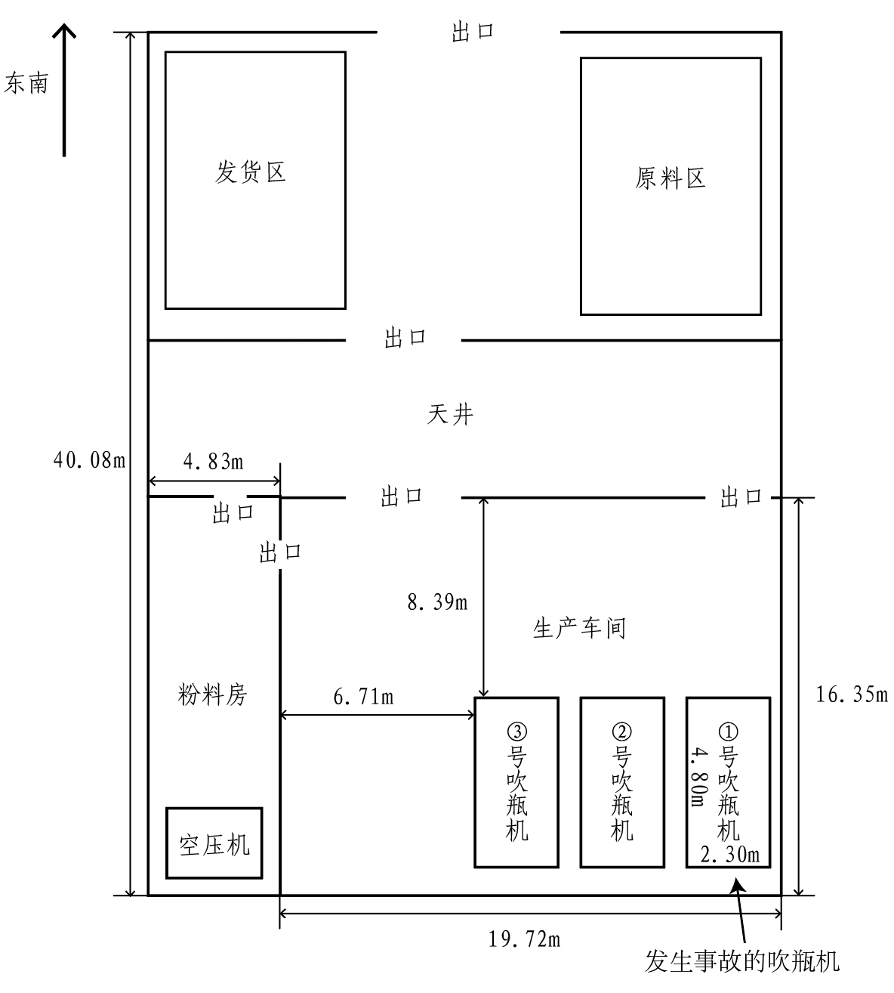

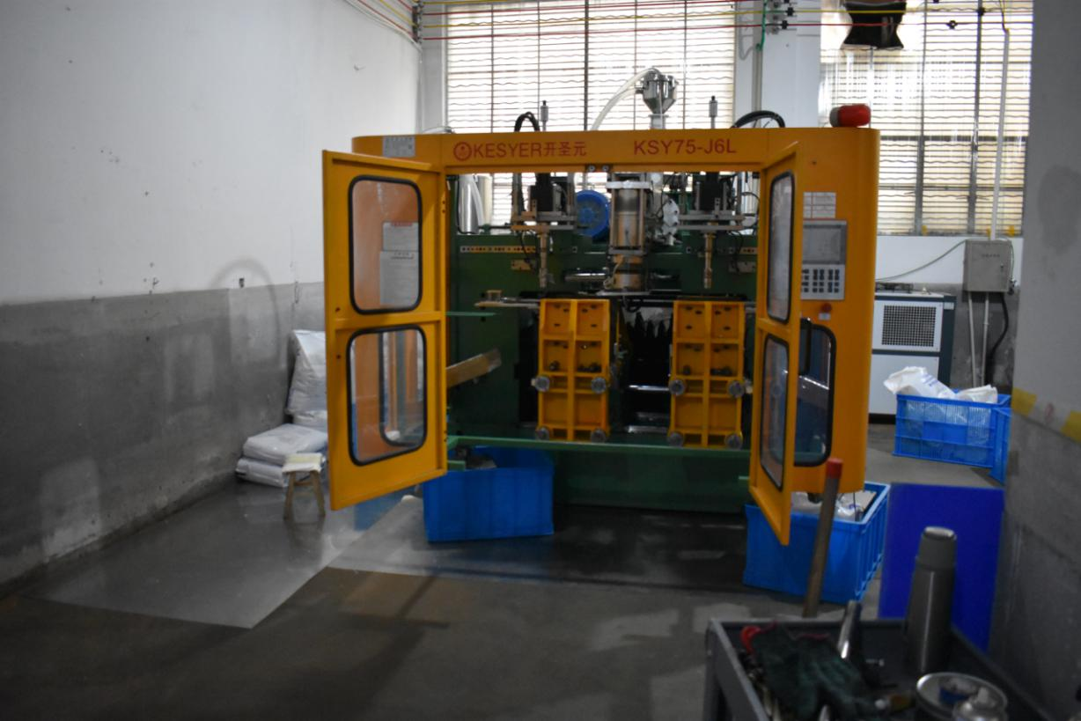

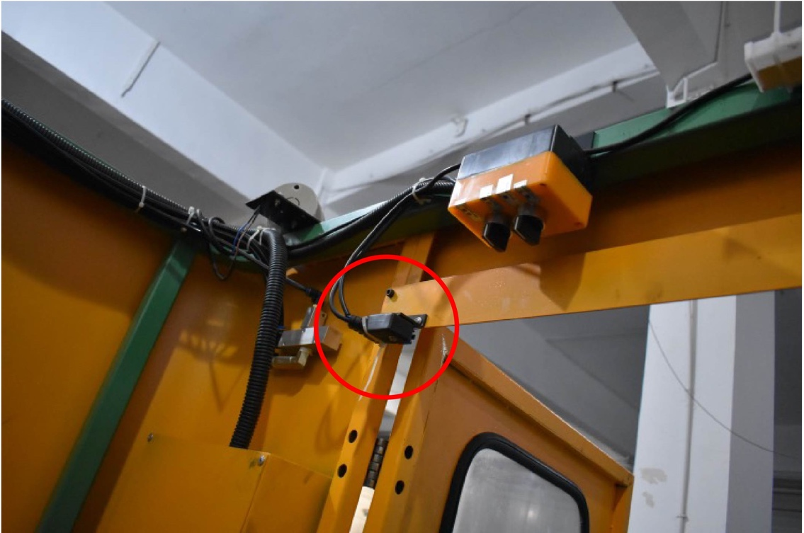
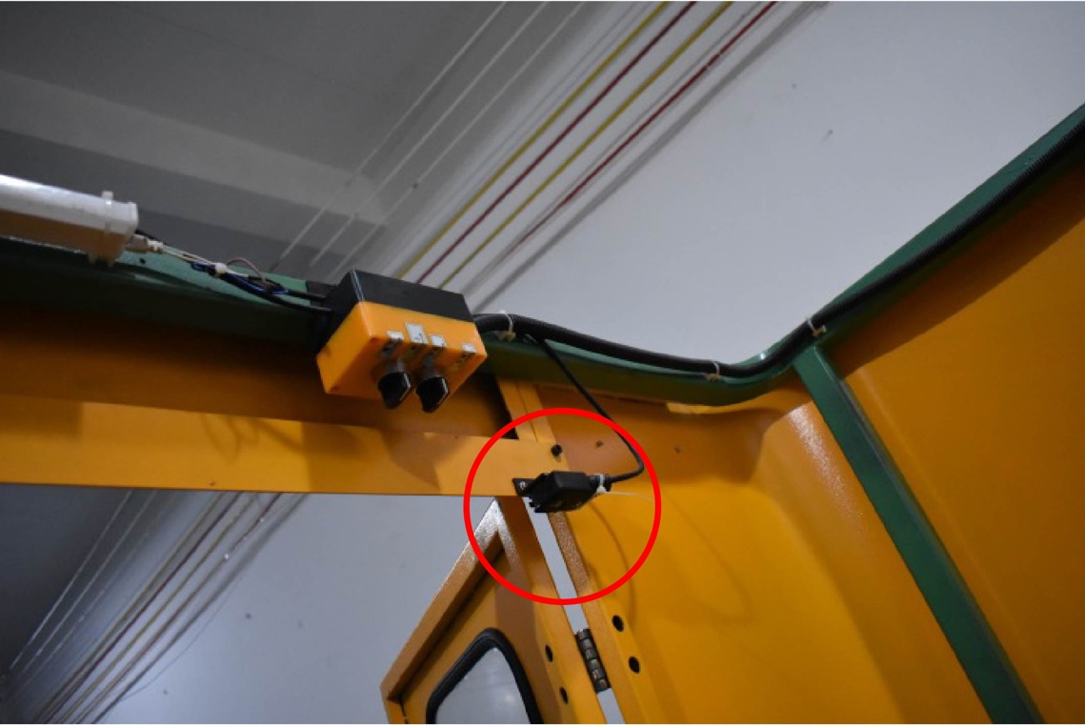

（四）人员伤亡和直接经济损失情况
事故共造成1人死亡，直接经济损失110万。死者：段*海，男，布依族，贵州省安顺市******人，拣瓶工。
二、事故应急处置情况
（一）事故报告及应急救援
6时26分，刚来上班的员工刘*江看到情况后拨打120急救电话。
7时20分，段*海经永康市第二人民医院抢救无效死亡。随后，法定代表人陈*让员工胡*刚拨打110报警电话。
（二）善后处置情况
2023年4月10日，事故单位与死者家属签署调解协议。
三、事故直接原因
经过模拟推演，专家组认定本次事故的直接原因：
1、①号吹瓶机的安全联锁装置被扎带捆绑导致失效，人员打开安全门时机器未能停止运行。
2、段*海违反操作规程，在机器运行时打开安全门进入机器内部被模具挤压。
四、有关责任单位存在的主要问题
（一）永康市霸煌筒工贸有限公司
1.安全检查不到位。违反《中华人民共和国安全生产法》第三十六条和第四十一条的规定，未对吹瓶机进行安全检查，排除安全联锁装置被扎带捆绑导致失效的事故隐患。
2.安全教育不到位。违反《中华人民共和国安全生产法》第二十八条规定，未对员工开展安全教育培训，未保证从业人员具有必备的安全生产知识。
3.主要负责人履职不到位。主要负责人陈*违反了《中华人民共和国安全生产法》第二十一条第（一）项、第（三）项、第（四）项和第（五）项的规定，未建立健全并落实本单位全员安全生产责任制、未组织制定并实施本单位安全生产教育和培训计划、未保证本单位安全生产投入的有效实施、未组织建立并落实安全风险分级管控和隐患排查治理双重预防工作机制，督促、检查本单位的安全生产工作，及时消除生产安全事故隐患。
（二）地方党委政府存在问题
永康市古山镇党委、政府对辖区内的企业检查不够，未督促企业落实安全生产主体责任，未及时有效地督促网格员开展安全生产监管工作。
（三）有关部门存在问题
永康市应急管理局未及时指导古山镇党委政府对辖区内的企业进行检查，未及时督促企业对冲压设备进行检测。
五、对事故有关单位及责任人的处理建议
（一）建议免于追究责任人员
段*海，对事故发生负有直接责任，因其死亡，建议免于追究责任。
（二）建议追究刑事责任人员
陈*，法定代表人，涉嫌犯罪，建议追究刑事责任。
（三）对有关公职人员问责处理
对于在事故调查过程中发现的古山镇党委政府和永康市应急管理局工作人员在履职方面存在的问题，移交永康市纪委市监委依规依纪作出处理。
（四）对有关单位处罚建议
永康市霸煌筒工贸有限公司，对事故发生负有责任，建议由应急管理部门对其依法作出行政处罚。
六、事故主要教训
违章作业是事故发生的主要原因之一，在各种事故中屡见不鲜。员工未具有必要的安全知识，对于安全操作规程不熟悉，贪图方便、快捷，违章操作，暴露出生产经营单位安全教育培训不到位的问题。同时事故发生单位关闭安全联锁装置的行为也警示各生产经营单位要督促、检查本单位的安全生产工作，及时消除生产安全事故隐患。
七、事故防范措施建议
（一）古山镇要立即开展大排查、大整治，对辖区内企业排查覆盖到位，督促企业安全生产主体责任落实到位，制止并消除员工违章作业行为，并组织人员对安全联锁装置开展专项检查，责令安全联锁装置破损、缺失的企业限期整改并对其作出严肃处理。
（二）各镇（街道、区）要切实加强对本辖区内生产经营单位的检查，充分发挥网格员作用，定期不定期对安全生产开展集中检查、随机抽查和日常督查，督促辖区内各类企业落实安全生产主体责任，保证安全投入到位、安全培训到位、基础管理到位、事故防范到位，提高作业人员安全意识，防止事故发生。
（三）永康市霸煌筒工贸有限公司要深刻吸取事故教训，举一反三，切实落实企业安全生产主体责任，加强对员工的安全生产教育和培训，保证从业人员熟悉并遵守各岗位安全操作规程，对吹瓶机进行定期维护和保养，保证安全联锁装置有效运行，督促从业人员严格执行本单位规章制度和操作规程，制止并消除员工违章作业的行为。

• 字体: 【 大 中 小 】
• 打印
• 关闭
微博
官方微博
微信
官方微信
浙里办APP
展开
当前位置：
当前位置： 政务公开 > 重点领域信息公开 > 安全生产 > 行政管理

永康市霸煌筒工贸有限公司“4·7”一般机械伤害事故调查报告
来源：市应急管理局
发布日期：2023-10-05
浏览次数：

2023年4月7日，永康市霸煌筒工贸有限公司发生一起机械伤害事故，造成1人死亡，直接经济损失110万元。
当日7时58分，市应急管理局接110指令后，依据《中华人民共和国安全生产法》《生产安全事故报告和调查处理条例》（国务院令第493号）《浙江省生产安全事故报告和调查处理规定》（省政府令第310号）等有关法律法规规定，根据市政府授权，立即成立由市应急管理局、市公安局、市总工会组成的事故调查组，并邀请市纪委监委、市检察院参加。
事故调查组按照“科学严谨、依法依规、实事求是、注重实效”的原则和“四不放过”的要求，经过勘查事故现场、查阅有关资料、调查询问有关当事人、综合研判分析，查明了事故发生的经过和原因，认定了事故的性质和责任，提出了对有关责任单位、责任人员的处理建议和事故防范整改措施。
事故调查组认定：永康市霸煌筒工贸有限公司“4·7”一般机械伤害事故是一起因吹瓶机的安全联锁装置被扎带捆绑导致失效，作业人员违规进入机器内部被机器模板挤压致死而发生的一般生产安全责任事故。
一、事故基本情况
（一）事故相关单位情况
永康市霸煌筒工贸有限公司，住所位于浙江省金华市永康市古山镇工业功能分区（胡库）世方东路**号，统一社会信用代码9*********R，经营范围为塑料制品制造和销售，共有8名员工。
陈*，男，汉族，户籍住址为浙江省永康市******，永康市霸煌筒工贸有限公司的法定代表人。
（二）事故发生经过
2023年4月6日19时30分至4月7日7时30分，永康市霸煌筒工贸有限公司（以下简称霸煌筒公司）员工段*海与胡*刚上夜班，段*海在①号吹瓶机旁分拣、摆放吹瓶机生产的塑料瓶，胡*刚在调试③号吹瓶机。4月7日6时20分左右，胡*刚没有听到①号吹瓶机掰料头（员工用尖嘴钳把刚做出来的塑料瓶瓶口上的料头掰掉）的声音，转头看时发现段*海倒在①号吹瓶机安全门内的地面上，胡*刚马上过去按下①号吹瓶机的急停按钮，把段*海从安全门内拉出。
（三）事故现场情况
该厂房共四层，东南朝向，厂房长40.08m，宽24.55m，面积983.96m²。厂房一楼东南方向为原料区和发货区，中间为天井，西北方向为粉料房和生产车间（如图一）。粉料房长16.35m，宽4.83m，面积78.98 m²。生产车间长16.72m，宽16.35m，高5.14m，面积322.42 m²。生产车间西侧共摆放3台吹瓶机（未在运行状态）和4堆货物（塑料瓶）。吹瓶机型号均为KSY75-J6L，尺寸为长4.80m，宽2.30m，高2.55m，机器上共有5处安全警示标志和开机守则、操作规程。发生事故的吹瓶机（如图二）位于生产车间最西侧，机器内有血迹，模具缺失，机器内的两个安全联锁装置位于安全门的上方两侧（如图三、图四），两个安全联锁装置均被白色扎带绑住。发生事故的吹瓶机附近地面有血迹及清洗痕迹。

（四）人员伤亡和直接经济损失情况
事故共造成1人死亡，直接经济损失110万。死者：段*海，男，布依族，贵州省安顺市******人，拣瓶工。
二、事故应急处置情况
（一）事故报告及应急救援
6时26分，刚来上班的员工刘*江看到情况后拨打120急救电话。
7时20分，段*海经永康市第二人民医院抢救无效死亡。随后，法定代表人陈*让员工胡*刚拨打110报警电话。
（二）善后处置情况
2023年4月10日，事故单位与死者家属签署调解协议。
三、事故直接原因
经过模拟推演，专家组认定本次事故的直接原因：
1、①号吹瓶机的安全联锁装置被扎带捆绑导致失效，人员打开安全门时机器未能停止运行。
2、段*海违反操作规程，在机器运行时打开安全门进入机器内部被模具挤压。
四、有关责任单位存在的主要问题
（一）永康市霸煌筒工贸有限公司
1.安全检查不到位。违反《中华人民共和国安全生产法》第三十六条和第四十一条的规定，未对吹瓶机进行安全检查，排除安全联锁装置被扎带捆绑导致失效的事故隐患。
2.安全教育不到位。违反《中华人民共和国安全生产法》第二十八条规定，未对员工开展安全教育培训，未保证从业人员具有必备的安全生产知识。
3.主要负责人履职不到位。主要负责人陈*违反了《中华人民共和国安全生产法》第二十一条第（一）项、第（三）项、第（四）项和第（五）项的规定，未建立健全并落实本单位全员安全生产责任制、未组织制定并实施本单位安全生产教育和培训计划、未保证本单位安全生产投入的有效实施、未组织建立并落实安全风险分级管控和隐患排查治理双重预防工作机制，督促、检查本单位的安全生产工作，及时消除生产安全事故隐患。
（二）地方党委政府存在问题
永康市古山镇党委、政府对辖区内的企业检查不够，未督促企业落实安全生产主体责任，未及时有效地督促网格员开展安全生产监管工作。
（三）有关部门存在问题
永康市应急管理局未及时指导古山镇党委政府对辖区内的企业进行检查，未及时督促企业对冲压设备进行检测。
五、对事故有关单位及责任人的处理建议
（一）建议免于追究责任人员
段*海，对事故发生负有直接责任，因其死亡，建议免于追究责任。
（二）建议追究刑事责任人员
陈*，法定代表人，涉嫌犯罪，建议追究刑事责任。
（三）对有关公职人员问责处理
对于在事故调查过程中发现的古山镇党委政府和永康市应急管理局工作人员在履职方面存在的问题，移交永康市纪委市监委依规依纪作出处理。
（四）对有关单位处罚建议
永康市霸煌筒工贸有限公司，对事故发生负有责任，建议由应急管理部门对其依法作出行政处罚。
六、事故主要教训
违章作业是事故发生的主要原因之一，在各种事故中屡见不鲜。员工未具有必要的安全知识，对于安全操作规程不熟悉，贪图方便、快捷，违章操作，暴露出生产经营单位安全教育培训不到位的问题。同时事故发生单位关闭安全联锁装置的行为也警示各生产经营单位要督促、检查本单位的安全生产工作，及时消除生产安全事故隐患。
七、事故防范措施建议
（一）古山镇要立即开展大排查、大整治，对辖区内企业排查覆盖到位，督促企业安全生产主体责任落实到位，制止并消除员工违章作业行为，并组织人员对安全联锁装置开展专项检查，责令安全联锁装置破损、缺失的企业限期整改并对其作出严肃处理。
（二）各镇（街道、区）要切实加强对本辖区内生产经营单位的检查，充分发挥网格员作用，定期不定期对安全生产开展集中检查、随机抽查和日常督查，督促辖区内各类企业落实安全生产主体责任，保证安全投入到位、安全培训到位、基础管理到位、事故防范到位，提高作业人员安全意识，防止事故发生。
（三）永康市霸煌筒工贸有限公司要深刻吸取事故教训，举一反三，切实落实企业安全生产主体责任，加强对员工的安全生产教育和培训，保证从业人员熟悉并遵守各岗位安全操作规程，对吹瓶机进行定期维护和保养，保证安全联锁装置有效运行，督促从业人员严格执行本单位规章制度和操作规程，制止并消除员工违章作业的行为。

